Уважаемые родители!
Наступают зимние каникулы – пора отдыха детей, интересных дел, новых впечатлений.
У вашего ребенка появится больше свободного времени для приключений и ребяческих фантазий, а у вас – забот и тревог за их безопасность.
Чтобы избежать непредвиденных ситуаций с детьми, убедительно просим вас позаботиться о безопасности ваших детей, особенно если они остаются дома без присмотра взрослых. Помните, что в это время значительно увеличивается риск уличного и бытового травматизма.
Обсудите вместе с ребенком, чем он будет заниматься, как лучше распланировать время. Организуйте веселые каникулы своим детям, научите их жить содержательно, а не валяться перед телевизором.
Прогулки, игры на свежем воздухе - лучший отдых после учебных занятий, которого так недостает большинству детей в учебное время. Отправляя детей на улицу, напомните им правила дорожного движения, еще раз расскажите своим детям об опасностях зимних дорог. Не отпускайте детей одних на лед. Не допускайте нахождение их на улице без сопровождения взрослых в вечернее и ночное время с 22.00 ч. до 06.00 ч.
Строго контролируйте свободное время ваших детей. Не позволяете им играть пиротехникой. Помните: неумелое обращение с пиротехникой может угрожать жизни и здоровью ваших детей. Доведите до них правила пожарной безопасности. Научите оказывать первую медицинскую помощь при несчастных случаях.
«Безопасность ребенка на зимней дороге»

Дети-пешеходы – это особая категория участников дорожного движения, которые порой забывают об опасности и устраивают игры на дороге.
Напоминайте детям о правилах дорожного движения для пешеходов в зимний период.
Прежде всего!
Разъясните, где, когда и как можно переходить проезжую часть.
Расскажите, как опасно играть и кататься на горках, расположенных рядом с дорогой.
Объясните своим детям, что на зимней дороге тормозной путь автомобиля увеличивается в 3 раза.
Одевайте детей в яркую одежду, а еще лучше иметь на ней световозвращатели – фликеры, помня о том, что в зимний период, когда на улице начинает рано темнеть, водители могут не увидеть ребенка, так как видимость ухудшается в 2 раза. К сапогам на неправильной скользкой подошве можно приклеить кусочек лейкопластыря (предварительно вымыв и высушив ее), тогда подошва будет не такая скользкая.

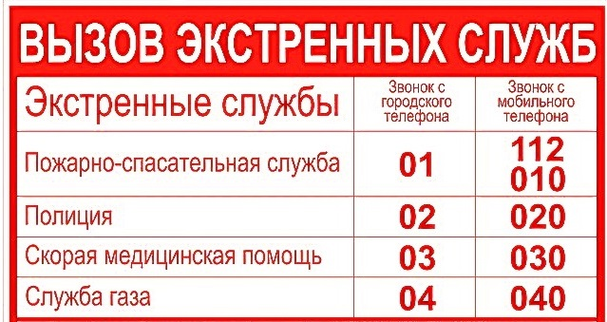
МБДОУ «Детский сад №4 «Солнышко» Пограничного муниципального района

Буклет
для родителей

Безопасность ребенка во время новогодних каникул

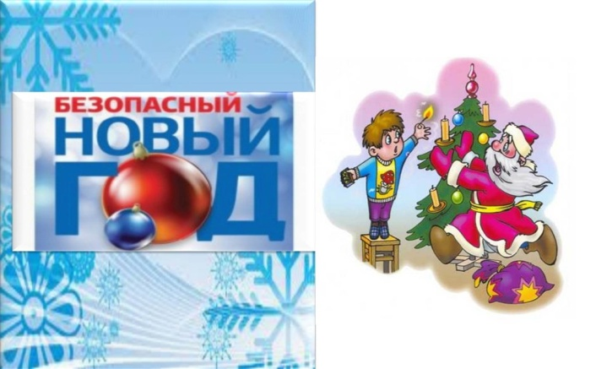

Составила:
Ст.воспитатель: К.П. Чистякова

2019 г.

Памятка по безопасному
применению пиротехнических изделий
Покупайте пиротехнику: салюты, фейерверки и другие пиротехнические изделия только в специализированных магазинах, а не с рук или на рынках, где вам могут продать контрафактную продукцию!
Помните!
- Нельзя держать фитиль во время поджигания около лица.
- Поджигать фитиль нужно на расстоянии вытянутой руки. Горит он 6-8 сек. Отлетевшую от фейерверка искру трудно потушить,
- поэтому если она попадет на кожу - ожог обеспечен.
- Нельзя направлять ракеты и фейерверки на людей. Ракеты - это пиротехнические изделия повышенной опасности. Иногда, при установке в снег, ракета может накрениться, изменить направление и улететь в толпу. Поэтому при использовании таких пиротехнических изделий, как ракеты, необходимо следить за тем, чтобы их пусковые трубки были надежно зафиксированы на земле.
- Нельзя ронять пиротехнические изделия, а тем более специально бросать их под ноги!
- Нельзя применять салюты или фейерверки при сильном ветре!
- Нельзя запускать фейерверк с рук (кроме хлопушек и бенгальских свечей). Нельзя подходить к зажженым салютам или фейерверкам ближе безопасного расстояния, указанного в инструкции по его применению.
- Нельзя носить пиротехнические изделия в карманах.
- Нельзя наклоняться над фейерверком!
- Нельзя разрешать детям баловаться с пиротехникой. Пиротехнические изделия - это не игрушка для детей!
- Нельзя устраивать фейерверки или салюты ближе 20 метров от жилых помещений или легко воспламеняющихся предметов, под низкими навесами и кронами деревьев!

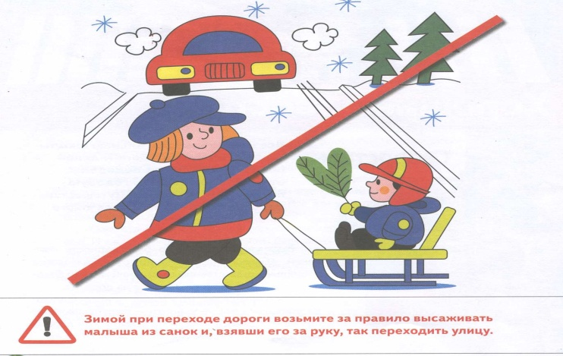

Рекомендации по безопасности при организации и проведении новогодних праздников и других мероприятий:

- запрещается применять свечи и хлопушки, устраивать фейерверки и другие световые пожароопасные эффекты, которые могут привести к пожару;
- запрещается использование пиротехнических средств (петард, фейерверков);
- запрещается одевать детей в костюмы из легкогорючих материалов;
- запрещается использовать ставни на окнах для затемнения помещений;
- запрещается оставлять без присмотра детей во время новогодних мероприятий;
- необходимо соблюдать правила дорожного движения;
- не подвергайте свою жизнь опасности, выходя на рыхлый лед на водоемах.
- Нужно учить детей как вести себя на улице зимой.
Вот основные моменты:
- ребенку нужно запомнить, что надеть шапку, рукавички и застегиваться нужно, не выходя из дома, чтобы холодный воздух не проник под одежду;
- нельзя есть снег и грызть сосульки, прикасаться к металлу;
- на улице надо идти посередине тротуара, подальше от домов, потому что с крыши может обвалиться снег или упасть сосулька, и ни в коем случае нельзя заходить в огражденные зоны; ходить по обледеневшему тротуару нужно маленькими шажками, наступая на всю подошву;
- кататься на коньках, лыжах можно только в специально отведенных для этого местах.

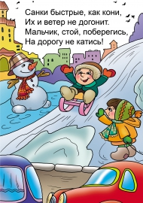

Берегите своих детей! Помните: жизнь и здоровье ваших детей – в ваших руках!

